ACTA DE LA OCTOGÉSIMA SEXTA SESIÓN EXTRAORDINARIA DE CABILDO DEL AYUNTAMIENTO MUNICIPAL CONSTITUCIONAL DE ATLIXCO, PUEBLA, 2014 - 2018, DE FECHA DIECISIETE DE AGOSTO DE DOS MIL DIECISÉIS.

ESTANDO REUNIDOS EL INGENIERO JOSÉ LUIS GALEAZZI BERRA, PRESIDENTE MUNICIPAL CONSTITUCIONAL, LOS CIUDADANOS REGIDORES Y LA SECRETARIA DEL AYUNTAMIENTO EN EL SALÓN DE CABILDOS DEL PALACIO MUNICIPAL, PARA LLEVAR ACABO LA PRESENTE SESIÓN, SE PROCEDE AL DESAHOGO DE LOS SIGUIENTES PUNTOS:

PUNTO UNO

El Presidente Municipal, manifiesta: Buenos días señoras, señores Regidores y Secretaria del Ayuntamiento, nos hemos reunido en este recinto oficial, con el objeto de celebrar la octogésima sexta sesión extraordinaria del Cabildo Municipal y siendo las nueve horas del día diecisiete de agosto del año dos mil dieciséis, declaro la apertura de la sesión y para su desarrollo solicito a la Secretaria del Ayuntamiento, proceda a realizar el pase de lista de asistencia.

PUNTO DOS

La Secretaria del Ayuntamiento, manifiesta: Gracias señor Presidente, Honorable Cabildo, buenos días a todos, después de la apertura de la sesión procedo a realizar el pase de lista:

Presidente Municipal Constitucional

C. ING. JOSÉ LUIS GALEAZZI BERRA

Regidores:

C. JORGE EDUARDO MOYA HERNÁNDEZ;
C. GRACIELA CANTORÁN NÁJERA;
C. JORGE MARIO BLANCARTE MONTAÑO;
C. MARÍA AUXILIO MORALES HEREDIA;
C. JUAN MANUEL AYESTARÁN NAVA;
C. JESICA RAMÍREZ ROSAS;
C. ERICH AMIGÓN VELÁZQUEZ;
C. HAYDEE MUCIÑO DELGADO;
C. RODOLFO CHÁVEZ ESCUDERO;
C. ESPERANZA SÁNCHEZ PÉREZ;
C. FÉLIX CASTILLO SÁNCHEZ; Y

Síndico Municipal:

C. JORGE GUTIÉRREZ RAMOS.

La Secretaria del Ayuntamiento, manifiesta: Señor Presidente, me permito informarle que se cuenta con la asistencia de doce de trece integrantes del Ayuntamiento Municipal, faltando a esta sesión el Regidor Rodolfo Chávez Escudero, Presidente de la Comisión de Ecología y Medio Ambiente Sustentable.

PUNTO TRES
El Presidente, manifiesta: En tal virtud existe quórum legal para el desarrollo de esta sesión extraordinaria de Cabildo, por lo tanto queda legalmente constituida y le solicito a la Secretaria del Ayuntamiento, proceda a dar lectura al proyecto del orden del día.
PUNTO CUATRO
La Secretaria del Ayuntamiento, menciona: Honorable Cabildo, para el desarrollo de esta sesión extraordinaria procedo a dar lectura al proyecto del:

ORDEN DEL DÍA
1.- Apertura de la sesión.
2.- Pase de lista de asistencia.
3.- Declaración del quórum legal.
4.- Lectura, discusión y en su caso aprobación del orden del día.
5.- Dictamen que presenta la Comisión de Patrimonio y Hacienda Municipal, a través de su Presidenta la Regidora Graciela Cantorán Nájera, por el que se solicita se aprueben los estados financieros y reportes armonizados, el estado de origen y aplicación de recursos del 1 al 31 de julio de 2016.
6.- Cierre de la sesión.
Es cuanto Señor Presidente.
El Presidente Municipal, manifiesta: Honorable Cabildo, para continuar les comento que se han desahogado los puntos uno, dos y tres del orden del día, por lo que le solicito a la Secretaria del Ayuntamiento, proceda a tomar la votación correspondiente a la aprobación del orden del día.
La Secretaria del Ayuntamiento, manifiesta: Honorable Cabildo, quienes estén por la afirmativa de aprobar el proyecto del orden del día, sírvanse manifestarlo levantando la mano.
Se aprueba por unanimidad de votos.

PUNTO CINCO

El Presidente Municipal, expresa: Honorable Cabildo, el punto cinco del orden del día corresponde al Dictamen que presenta la Comisión de Patrimonio y Hacienda Municipal, a través de su Presidenta la Regidora Graciela Cantorán Nájera, por el que se solicita se aprueben los estados financieros y reportes armonizados, el estado de origen y aplicación de recursos del 1 al 31 de julio de 2016, por lo tanto le pido a la Regidora proceda a dar lectura a su Dictamen.
La Presidenta de la Comisión de Patrimonio y Hacienda Municipal, manifiesta:

HONORABLE CABILDO:

LA COMISIÓN DE PATRIMONIO Y HACIENDA MUNICIPAL, A TRAVÉS DE SU PRESIDENTA LA REGIDORA GRACIELA CANTORÁN NÁJERA, CON FUNDAMENTO EN LO DISPUESTO POR EL ARTÍCULO 115 FRACCIÓN II DE LA CONSTITUCIÓN POLÍTICA DE LOS ESTADOS UNIDOS MEXICANOS; 103 DE LA CONSTITUCIÓN POLÍTICA DEL ESTADO LIBRE Y SOBERANO DE PUEBLA; 70, 78 FRACCIÓN XIII, 91 FRACCIÓN LIV, 92 FRACCIÓN I, II, V, VI Y VII, 94, 96 FRACCIÓN II, 149 Y 150 DE LA LEY ORGÁNICA MUNICIPAL, SOMETO A CONSIDERACIÓN DE ÉSTE HONORABLE CUERPO COLEGIADO, LA SIGUIENTE PROPUESTA:

CONSIDERANDO
- Que de acuerdo al artículo 143 de la Ley Orgánica Municipal para el Estado de Puebla, que establece que los Ayuntamientos, de conformidad con la Ley, administrarán libremente la Hacienda Pública Municipal y deberán dentro de los límites legales correspondientes y de acuerdo con el Presupuesto de Egresos y el Plan de Desarrollo Municipal vigentes, atender eficazmente los diferentes ramos de la administración pública municipal.

- Que la Ley Orgánica Municipal en sus artículos 78 fracción XIII y 91 fracción LIV, establecen como atribución del Ayuntamiento la de revisar y aprobar los estados de origen y aplicación de recursos para su remisión a la Auditoria Superior del Estado de Puebla.
Por lo anteriormente expuesto, someto a su consideración el siguiente:
DICTAMEN
PRIMERO. - Se autoricen los traspasos presupuestales del 01 al 31 de julio de 2016 por la cantidad de $29,461,003.68 (Veinte nueve millones cuatrocientos sesenta y unos mil tres pesos 68/100 M.N.) así como los incrementos al presupuesto de ingresos y egresos.
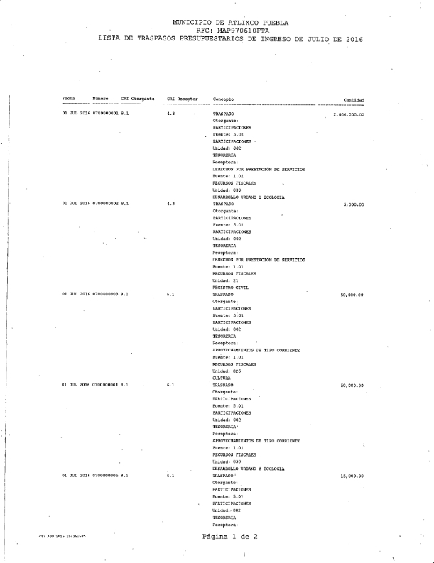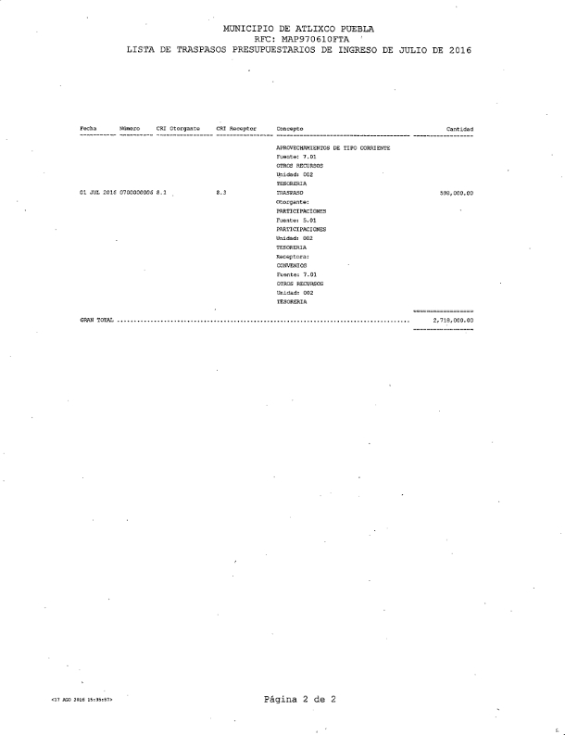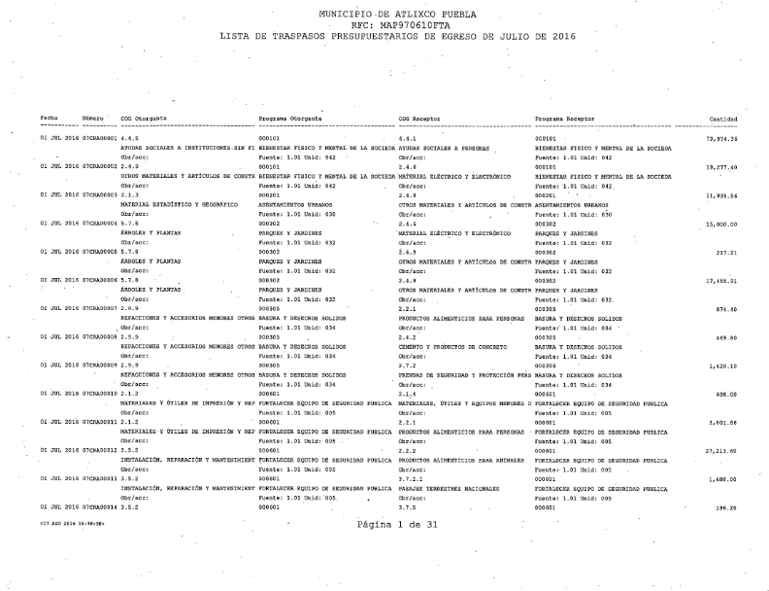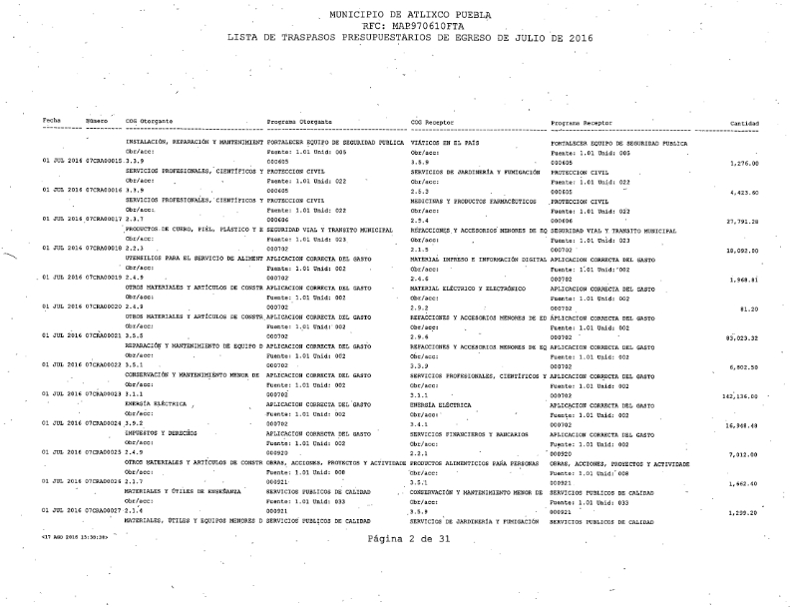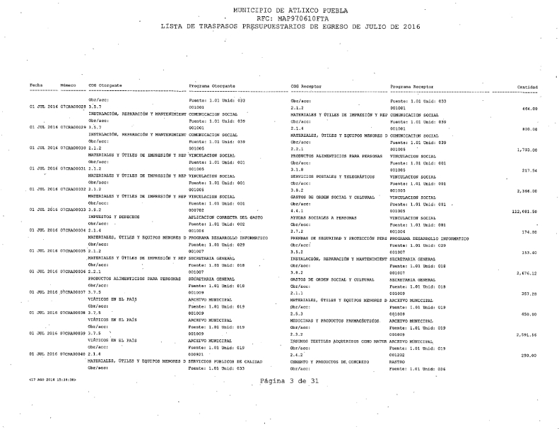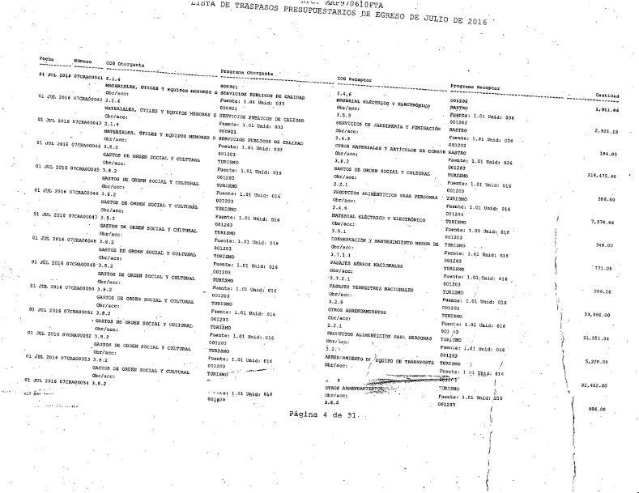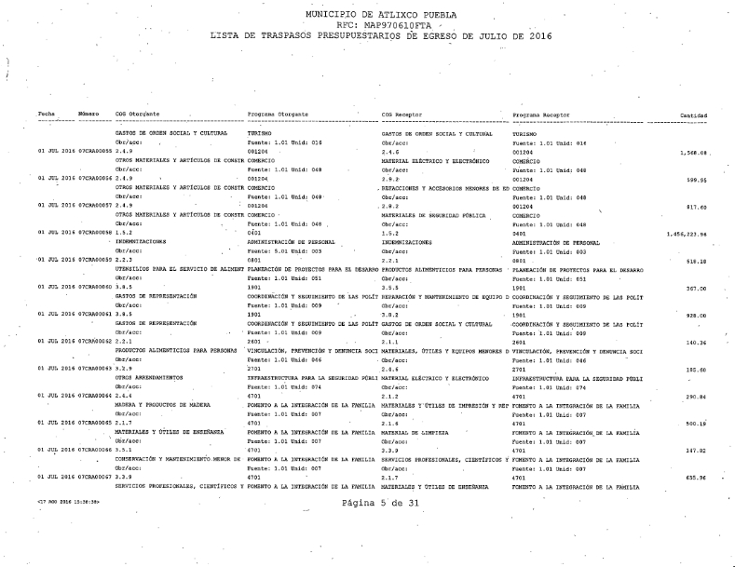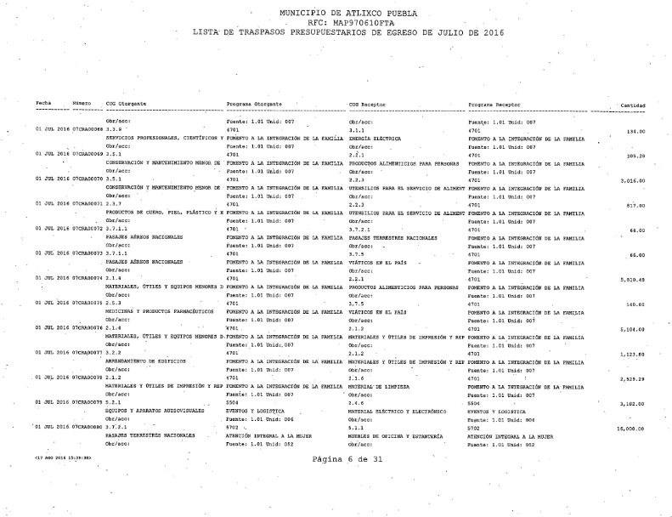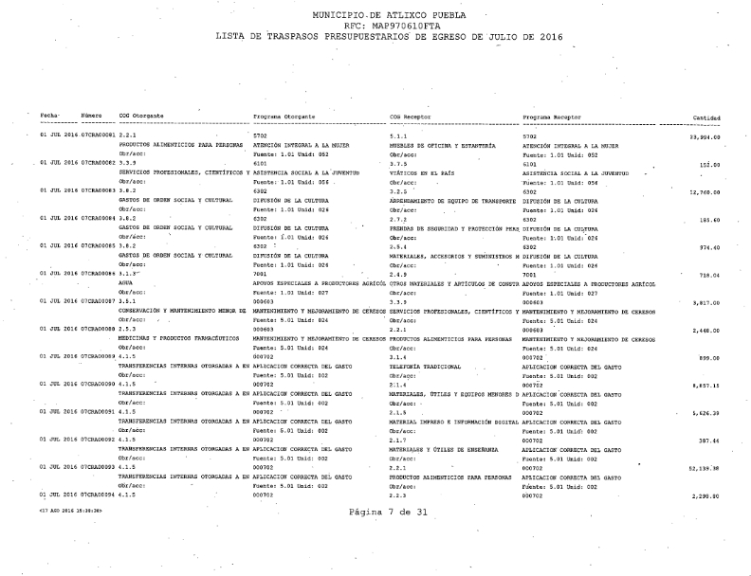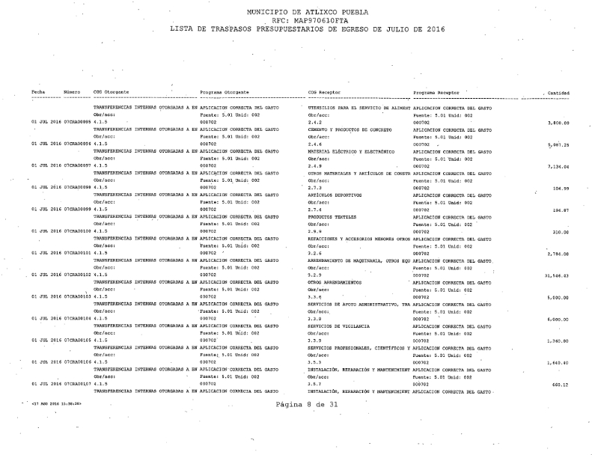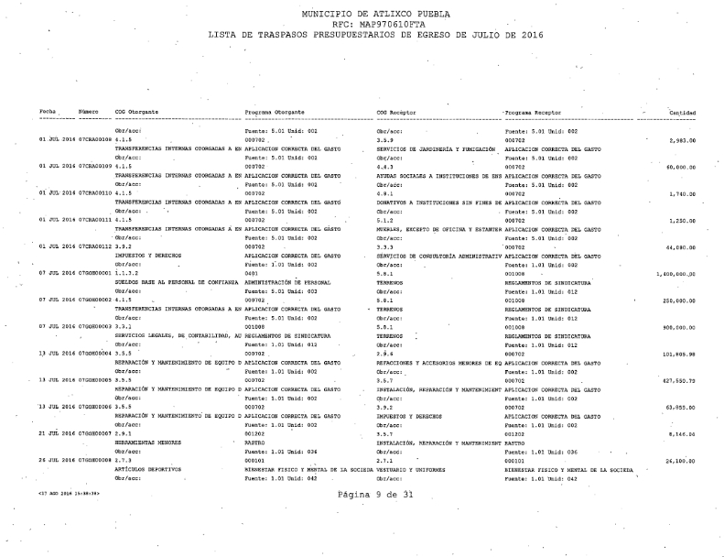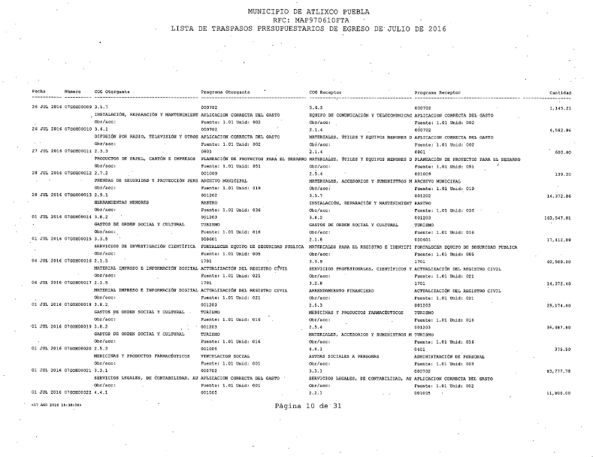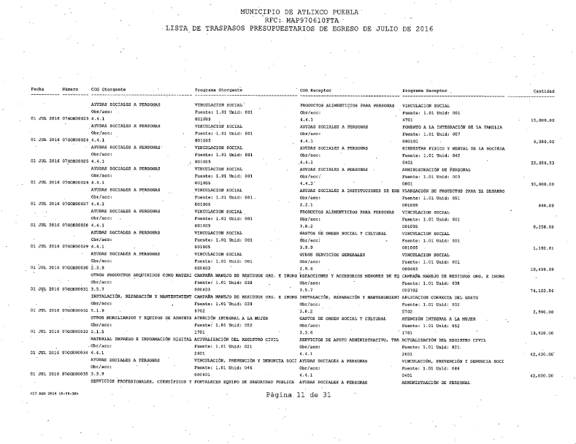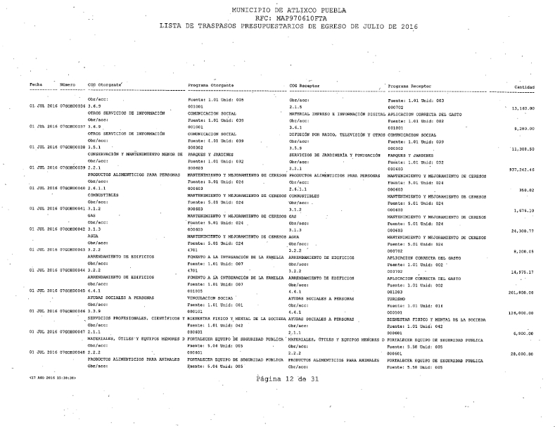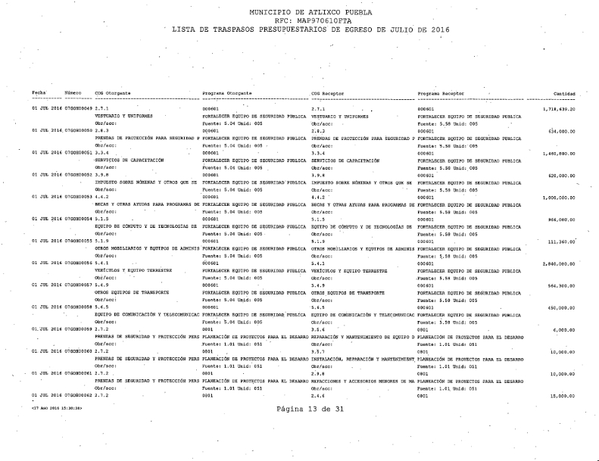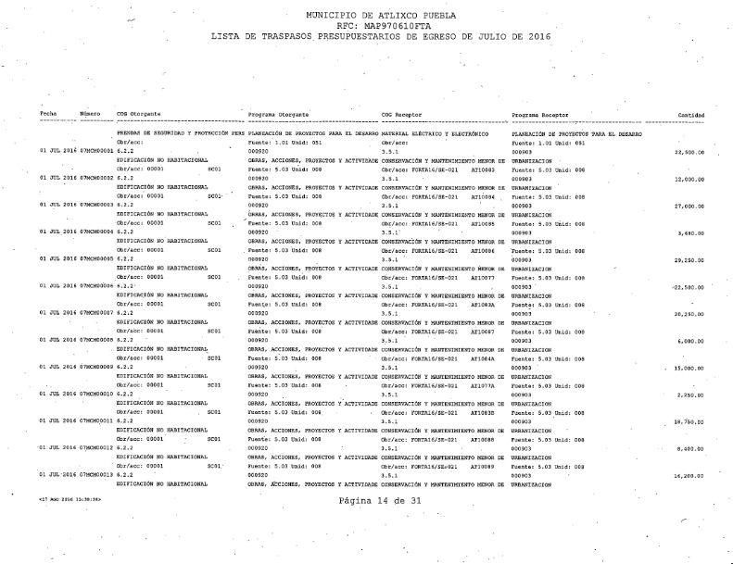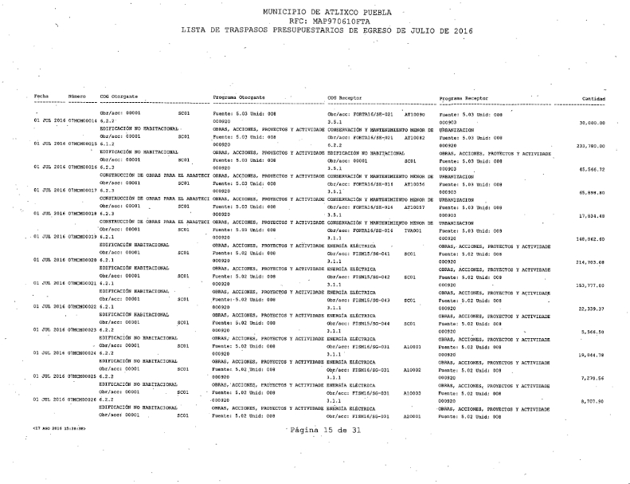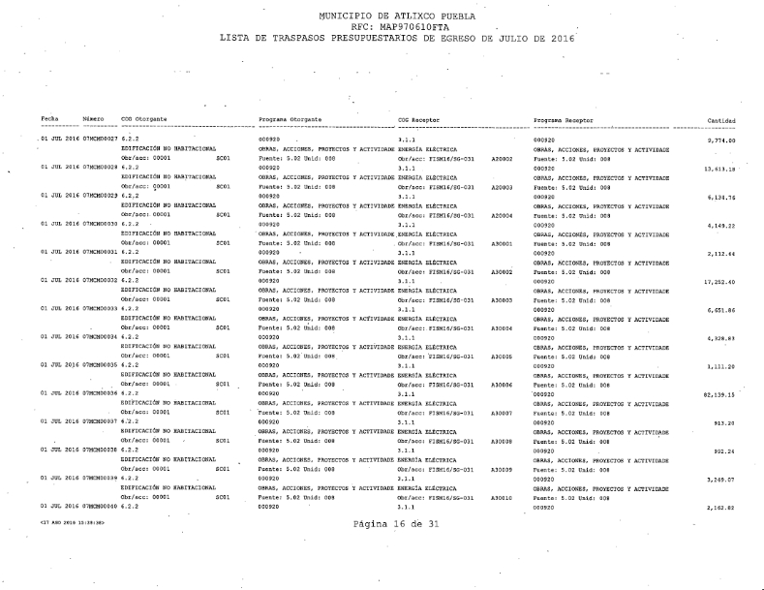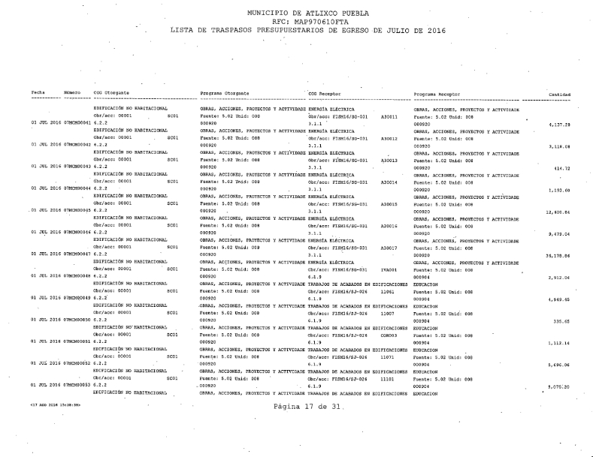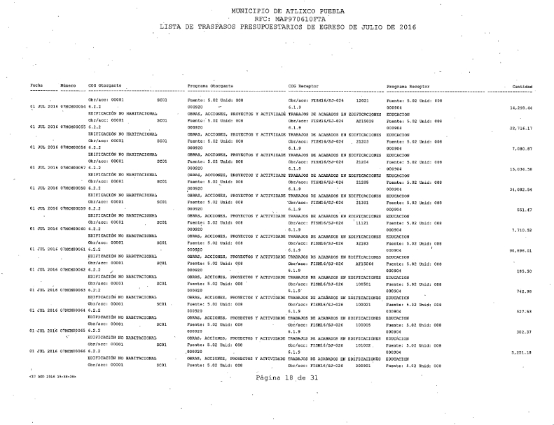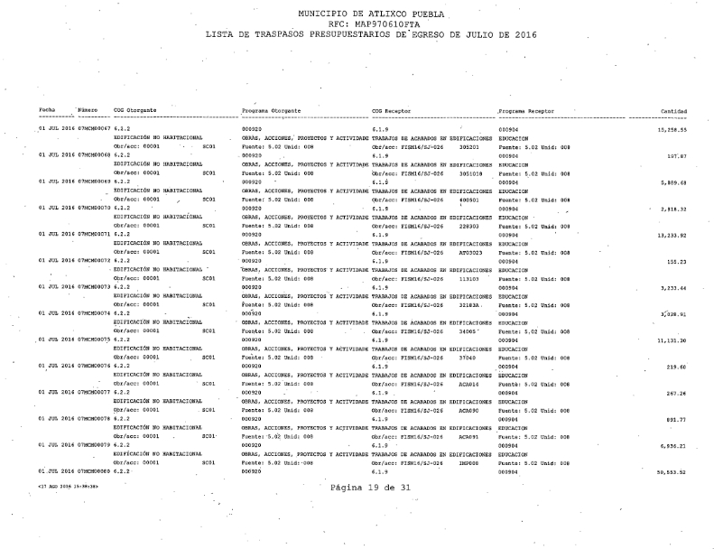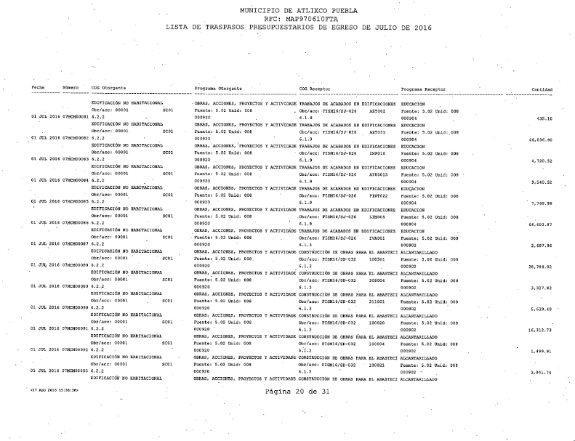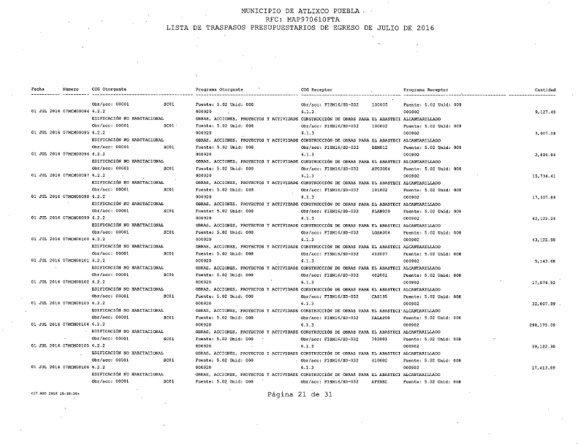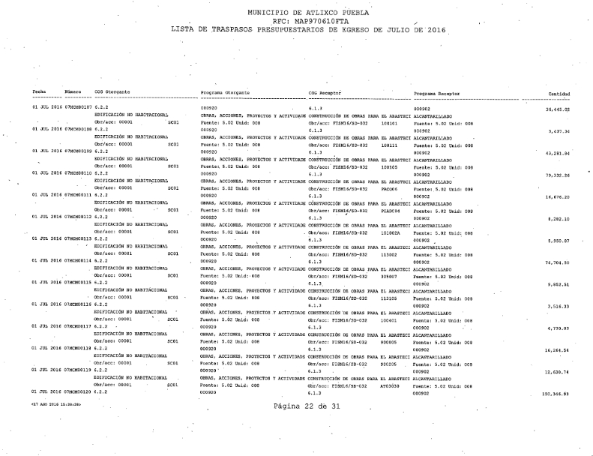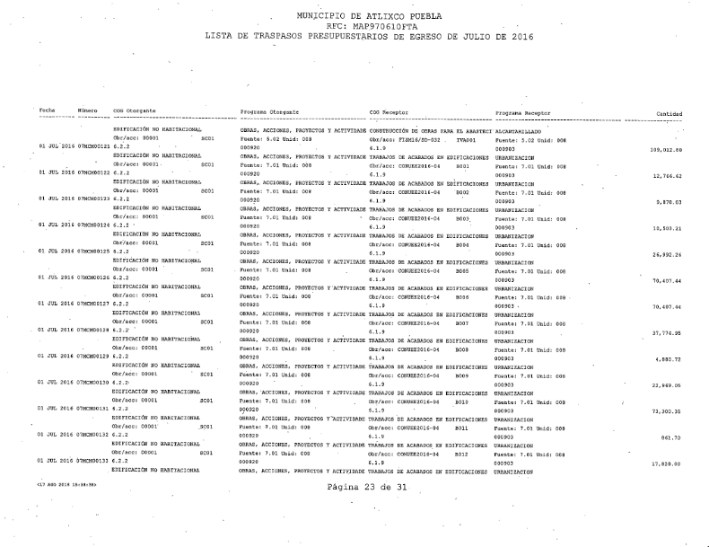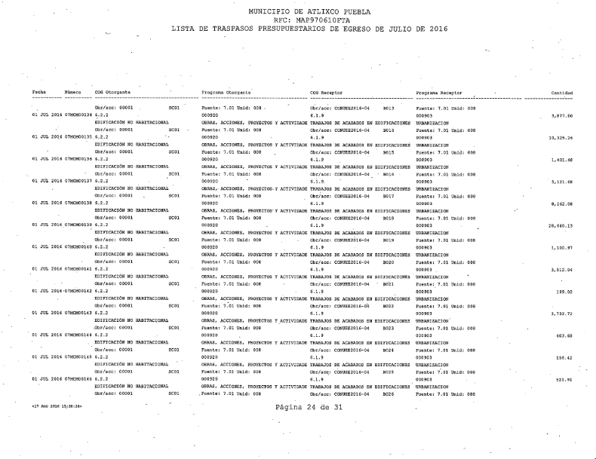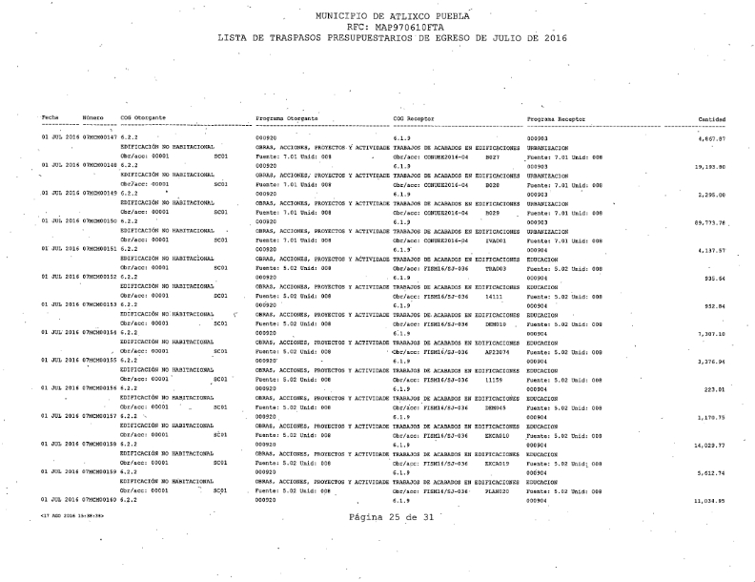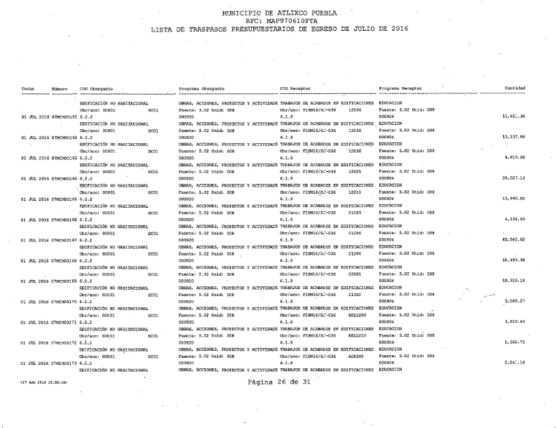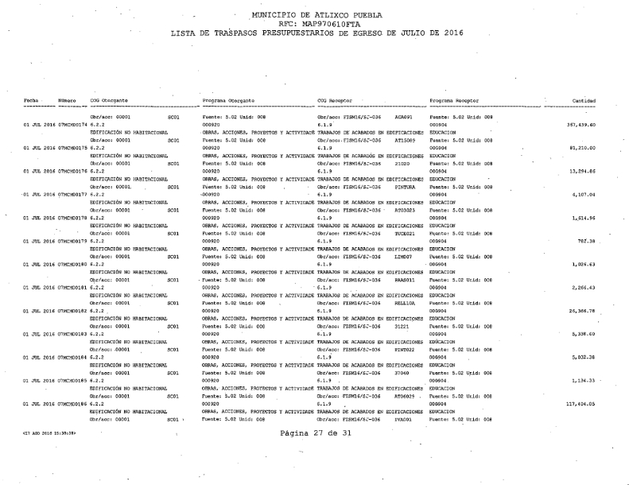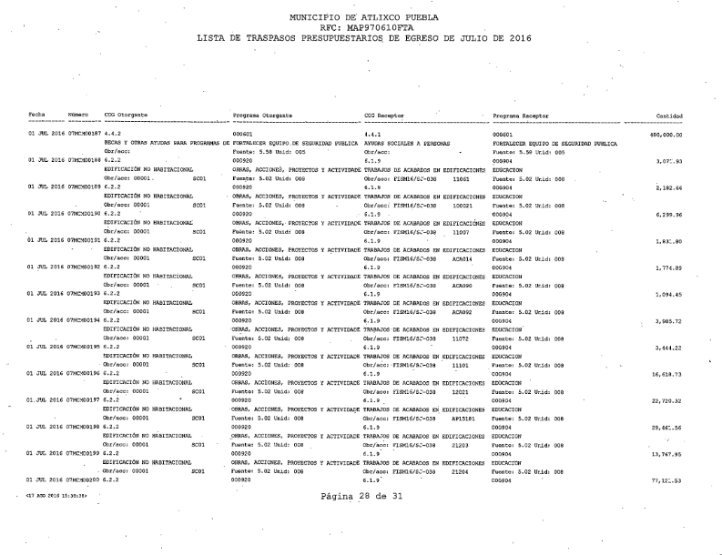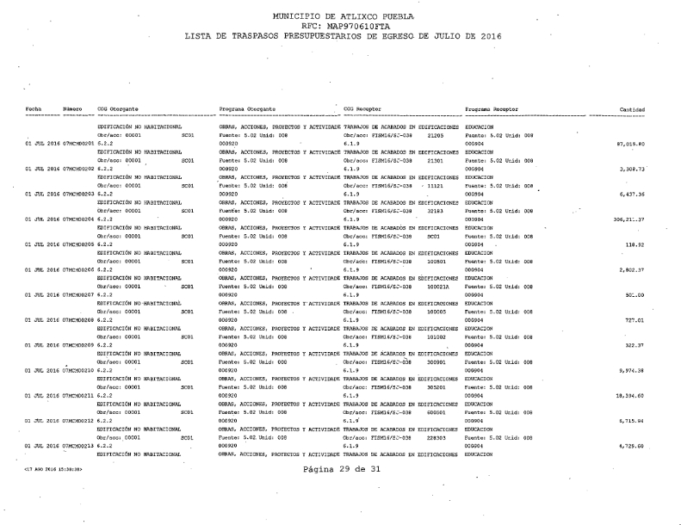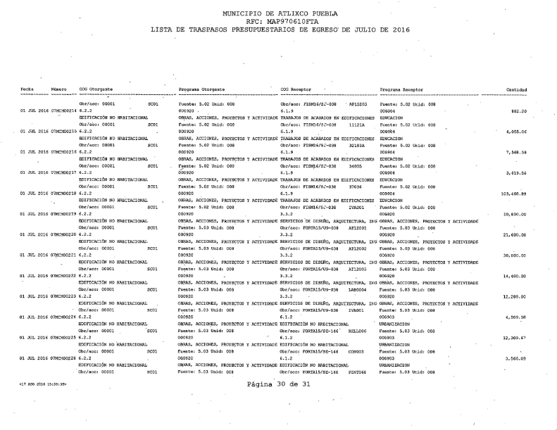
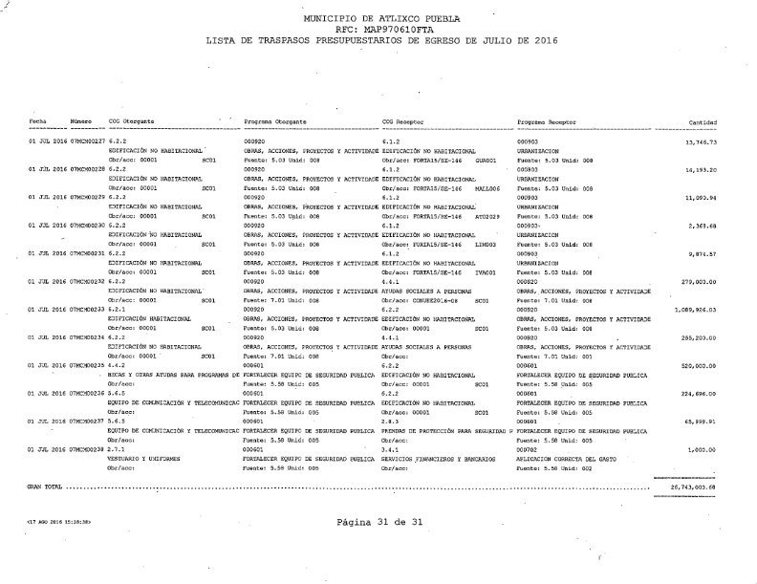
SEGUNDO. - Se aprueben los estados financieros y reportes armonizados, así como el estado de origen y aplicación de recursos del 1 al 31 de julio de 2016, dentro de los estados financieros se incluyen los recursos del ramo 33.
TERCERO. - Se autoricen los recibos simples parciales que conforme al Anexo 1, cuyo original se encuentra en la Tesorería Municipal, constan del folio 01 al 87 del mes de Julio de 2016 por la cantidad de $99,671.50 (Noventa y nueve mil seiscientos setenta y un pesos 50/100 M.N.)
CUARTO. - Una vez aprobado este Dictamen envíese a Tesorería y la Dirección de Contabilidad para su remisión a la Auditoría Superior del Estado de Puebla.
Es cuanto Señor Presidente.
El Presidente Municipal, menciona: Está a consideración de este Cuerpo Colegiado, el Dictamen a que se le ha dado lectura, ¿alguien desea hacer uso de la palabra? Si no existe otro comentario le solicitaría a la Secretaría del Ayuntamiento lo someta a votación del Dictamen.

La Secretaria del Ayuntamiento, manifiesta: Honorable Cabildo, quienes estén por la afirmativa de aprobar el Dictamen a que se dio lectura, sírvanse manifestarlo levantando la mano.

Se aprueba por unanimidad de votos.

PUNTO SEIS

La Secretaria del Ayuntamiento, manifiesta: Señor Presidente, informo a usted y al pleno que se ha dado cumplimiento al orden del día.

El Presidente Municipal, manifiesta: Honorable Cabildo, se han agotado los temas listados en el orden del día, por lo tanto declaro el cierre de la presente sesión extraordinaria de Cabildo, siendo las nueve horas con veinte minutos del día diecisiete de agosto de dos mil dieciséis. Muchas gracias y buenos días a todos.

Ing. José Luis Galeazzi Berra
Presidente Municipal Constitucional

Lic. Esther González Rodríguez
Secretaria del Ayuntamiento

C. Jorge Eduardo Moya Hernández  Presidente de la Comisión  de Seguridad Pública y Gobernanza | C. Graciela Cantorán Nájera  Presidenta de la Comisión  de Patrimonio y Hacienda Municipal
C. Juan Manuel Ayestarán Nava  Presidente de la Comisión  de Desarrollo Urbano, Obras y Servicios Públicos de Calidad | C. María Auxilio Morales Heredia  Presidenta de la Comisión  de Desarrollo Humano, Social y Económico
C. Rodolfo Chávez Escudero  Presidente de la Comisión  de Ecología y Medio Ambiente Sustentable | C. Esperanza Sánchez Pérez  Presidente de la Comisión  de Industria y Comercio
C. Jesica Ramírez Rosas  Presidente de la Comisión  de Salud y Alimentación | C. Félix Castillo Sánchez  Presidente de la Comisión  de Educación, Juventud y Deporte
C. Haydee Muciño Delgado  Presidente de la Comisión  de Grupos Vulnerables y Equidad entre Géneros | C. Erich Amigón Velázquez  Presidente de la Comisión de  Turismo, Cultura  y Tradiciones
C. Jorge Mario Blancarte Montaño  Presidente de la Comisión  de Agricultura y Ganadería | C. Jorge Gutiérrez Ramos  Síndico Municipal

